Tohumlar Filizleniyor
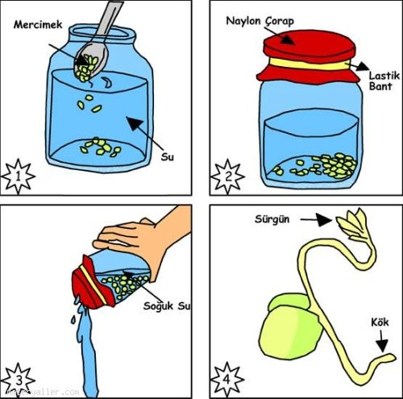
Mercimeklerin filiz vermesi bir haftadan az zaman alır; tek yapmanız gereken onlara su vermektir. C vitaminince zengin olan bu filizler salataya veya sandviçlere konulduğunda lezzet verirler. Mercimekleri evinizde bulabilirsiniz, ya da bakkaldan satın alabilirsiniz.

1- Kavanozu yarısına kadar suyla doldurun ve iki çay kaşığı mercimek ekleyin. Mercimeklerin suyu çekebilmesi için, kavanozu gece boyunca ılık bir yerde bırakın.

2- Sabah olduğunda, çorabı kavanozun ağzına geçirin ve lastik bantla gerdirin. Kavanoza ters döndürerek suyu dökün

3- İçinde ıslak mercimekler olan kavanozu karanlık ve ılık bir yerde bırakın. Günde üç kez, kavanoza su doldurup dökerek mercimekleri yıkayın.

4- Üç ila altı gün içerisinde mercimeklerin filizleri ve kökleri oluşacaktır. Filizlerin boyu 5 cm’ ye ulaştığında yıkanıp yenmeye hazırdırlar.

